XÂM HẠI TÌNH DỤC Ở TRẺ EM

Xâm hại tình dục trẻ em: là sử dụng trẻ em để thỏa mãn nhu cầu tình dục của người lớn hơn. Bao gồm lạm dụng tình dục trẻ em và bóc lột tình dục trẻ em.

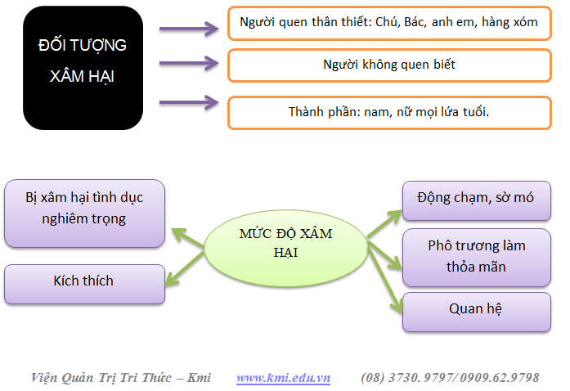

* DẤU HIỆU TRẺ BỊ XÂM HẠI TÌNH DỤC
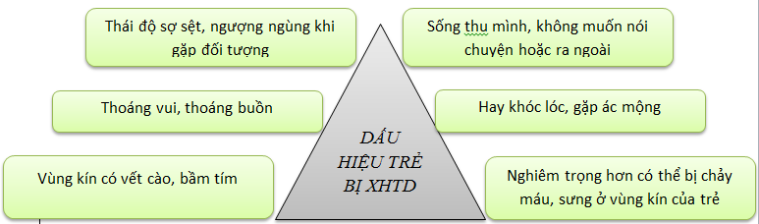

* TÁC HẠI CỦA VIỆC XÂM HẠI TÌNH DỤC
- Làm tổn thương nghiêm trọng đến tinh thần, tâm lý, sức khỏe của trẻ.
- Gây hoang mang, lo lắng cho gia đình và xã hội.
- Làm ảnh hưởng đến tương lai của trẻ em.
- Làm tăng tệ nạn mại dâm, tệ nạn buôn bán phụ nữ và các bệnh lây qua đường tình dục.
- Gây ảnh hưởng xấu đên thuần phong mỹ tục và truyền thống đạo đức.

* CÁCH XỬ LÝ KHI CON BỊ XÂM HẠI TÌNH DỤC
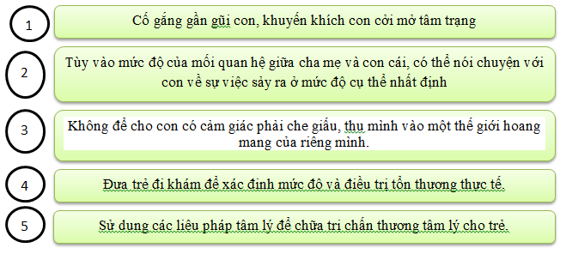

* LƯU Ý:

- Không làm ầm ĩ sẽ khiến cho trẻ xấu hổ và tổn thương hơn.

- Không giấu diếm để tránh gây hại cho trẻ em khác.

* DẠY CON KỸ NĂNG PHÒNG VỆ TRÁNH NGUY CƠ XÂM HẠI TÌNH

- Nhận dạng hành vi xấu: sờ mó, vuốt ve bộ phận sinh dục của trẻ, rủ trẻ vào chỗ tối…

- Không nói chuyện với người lạ.
- Dạy con tính tự lập, mạnh mẽ để tránh kẻ xấu. Dạy con tránh xa những cám dỗ bởi đồ chơi, bánh kẹo….
- Có thể nói dối để thoát khỏi nguy hiểm.
- Kiên quyết phản đối, có thể la hét, kêu khóc, cắn và kêu cứu, tìm cách để chạy tơi nơi đông người.
- Gọi điện thoại của cha mẹ hoặc điện thoại khẩn cấp như: 115, 113.
- Cho con biết: bộ phận nhạy cảm không để người khác chạm vào, không được chạm vào của các bạn khác hay của người lớn.
- Dạy các bé trai không được xâm phạm các bạn nữ.

* BỐ MẸ CẦN TRÁNH
- Không để trẻ nhỏ ở nhà, đến nơi công cộng hoặc đi một mình ra chỗ vắng.
- Không cho trẻ ăn mặc hở hang vì dễ gây kích thích sự ham muốn đối với những kẻ có ý xấu.
- Hướng dẫn con nhận biết những hành vi xâm hại tình dục để đề phòng.
- Hướng dẫn con những kiến thức giới tính ngay từ nhỏ. Chỉ rõ cho con thấy chỗ “nhạy cảm”.
- Hướng dẫn cho con biết ai là người có thể chạm vào cơ thể.

